МИНИСТЕРСТВО ОБРАЗОВАНИЯ КАМЧАТСКОГО КРАЯ

Краевое государственное профессиональное
образовательное автономное учреждение
«КАМЧАТСКИЙ ПОЛИТЕХНИЧЕСКИЙ ТЕХНИКУМ»

Л.Г. Буряк
Е.В. Рахмина

МЕТОДИЧЕСКИЕ УКАЗАНИЯ
ПО ВЫПОЛНЕНИЮ ДИПЛОМНОГО ПРОЕКТА

для студентов всех форм обучения

Специальность 08.02.01 Строительство и эксплуатация
зданий и сооружений

Петропавловск-Камчатский - 2025
УДК 377.12
ББК 74.5

Методические указания по выполнению дипломного проекта для студентов всех форм обучения. Специальность 08.02.01 Строительство и эксплуатация зданий и сооружений / Л.Г. Буряк, Е.В Рахмина – Петропавловск-Камчатский: Изд-во Камполитех, 2025. – 59 с.

Представленные методические указания позволяют студенту самостоятельно выполнить подготовку дипломного проекта в соответствии с требованиями, предъявляемым к подобного рода работам.
Данное издание публикуется с учетом правок и рекомендаций как студентов-выпускников прошлых лет, так и преподавателей, осуществляющих руководство дипломниками.
При разработке методических указаний в основу был положен Федеральный государственный образовательный стандарт по специальности 08.02.01 Строительство и эксплуатация зданий и сооружений.

Р е ц е н з е н т:
Т.Н. Нигматулина, нач. производственно-технического отдела
ООО «Русский двор»

Печатается по решению методического совета
КГПОАУ «Камчатский политехнический техникум»

© КГПОАУ «Камчатский политехнический техникум», 2025
Содержание

1 Общие положения…………………………………………………………… | 5
1.1 Цели выполнения дипломного проекта………………………………….. | 5
1.2 Основные этапы и сроки выполнения дипломного проекта…………... | 6
1.3 Выбор темы дипломного проекта и ее утверждение…………………... | 7
1.4 Руководство дипломным проектом……………………………………... | 8
1.5 Обязанности дипломника при выполнении дипломного проекта …….. | 9
2 Структура и содержание дипломного проекта…………………………….. | 11
2.1 Титульный лист……………………………………………………………. | 11
2.2 Задание на дипломное проектирование………………………………….. | 12
2.3 Содержание………………………………………………………………… | 12
2.4 Введение……………………………………………………………………. | 13
2.5 Теоретическая часть……………………………………………………….. | 14
2.6 Проектная часть……………………………………………………………. | 15
2.7 Заключение…………………………………………………………………. | 21
2.8 Список литературы………………………………………………………… | 21
2.9 Приложение………………………………………………………………... | 22
2.10 Оптический компакт-диск……………………………………………….. | 22
3 Оформление дипломного проекта………………………………………… | 23
3.1 Оформление пояснительной записки…………………………………….. | 23
3.2 Оформление графической части………………………………………….. | 29
4 Порядок защиты дипломного проекта……………………………………... | 30
Приложение А. Образец календарного графика выполнения дипломного проекта…………………………………………………………………………. | 34
Приложение Б. Примерная тематика дипломных проектов………………... | 35
Приложение В. Образец заявления на утверждение темы………………….. | 36
Приложение Г. Образец типового задания на дипломный проект………… | 37
Приложение Д. Образец отзыва руководителя……………………………… | 39
Приложение Е. Образец титульного листа дипломного проекта………….. | 40
Приложение Ж. Образец оформления содержания дипломного проекта….. | 41
Приложение И. Образец письма-заявки на тему…………………………….. | 42
Приложение К. Образец акта о внедрении результатов дипломного проекта………………………………………………………………………….. | 43
Приложение Л. Список рекомендуемой литературы по разделам проекта.. | 44
Приложение М. Образец оформления диска………………………………… | 47
Приложение Н. Общепринятые графические сокращения слов……………. | 48
Приложение П. Образцы основных надписей для оформления листов……. | 49
Приложение Р. Образец оформления введения, раздела дипломного проекта и параметры настройки вкладки «Абзац»………………………….. | 50
Приложение С. Образец оформления рисунка, таблицы, формул и уравнений, заключения в дипломном проекте……………………………..... | 51
Приложение Т. Примеры и образец оформления списка литературы……... | 52
Приложение У. Пример оформления листов графической части………….. | 57
Приложение Ф. Критерии комплексной оценки дипломного проекта…….. | 59

1 Общие положения

1.1 Цели выполнения дипломного проекта
Дипломный проект техника представляет собой законченную разработку, в которой рассматриваются задачи строительной отрасли: организация и проведение работ по проектированию, строительству, эксплуатации, ремонту и реконструкции зданий и сооружений.
Дипломный проект техника выполняется по результатам производственных практик: по профилю специальности, производственной практики по тематике, определяемой Камчатским политехническим техникумом по согласованию с предприятием (учреждением, организацией) строительной отрасли и методическим советом техникума.
Техник готовится к следующим видам деятельности:
- участию в проектировании зданий и сооружений;
- выполнению технологических процессов на объекте капитального строительства;
- организация деятельности структурных подразделений при выполнении строительно-монтажных работ, в том числе отделочных работ, эксплуатации, ремонте и реконструкции зданий и сооружений;
- организации видов работ при эксплуатации и реконструкции строительных объектов.
Основными целями выполнения дипломного проекта являются:
- систематизация, закрепление и расширение теоретических и практических знаний студентов по избранной специальности;
- развитие умений и навыков ведения самостоятельной работы и принятия строительных решений при разработке дипломного проекта;
- определение уровня сформированности общих и профессиональных компетенций студентов.
В соответствии с поставленными целями студент в процессе выполнения дипломного проекта должен решить следующие задачи:
- обосновать актуальность выбранной темы;
- обосновать выбор проектных решений, согласно выбранной теме и функциональному назначению здания (сооружения);
- изучить теоретические положения, нормативно-техническую документацию, справочную документацию по избранной теме;
- принять основные архитектурно-планировочные, строительные и технологические решения по возведению здания (сооружения) по теме проекта;
- разработать проект здания (сооружения) в объеме, согласно заданию;
- своевременно оформить дипломный проект в соответствии с требованиями нормативных документах в области строительства, действующими в Российской Федерации, а также требованиями к оформлению таких работ, действующими в учебном заведении.

1.2 Основные этапы и сроки выполнения дипломного проекта
Студентам рекомендуется следовать следующему календарному графику разработки дипломного проекта:
- выбрать тему дипломного проекта, оформить заявление и ознакомиться с приказом директора техникума;
- получить у руководителя дипломного проекта календарный график выполнения и защиты дипломного проекта (приложение А);
- осуществить подбор литературы, её обработку; составить список литературы по основным источникам и представить его на согласование руководителю;
- согласовать с руководителем дипломного проекта структуру пояснительной записки и состав схем графической части;
- разработать теоретическую часть дипломного проекта и предоставить её на проверку руководителю;
- разработать проектную часть дипломного проекта и предоставить её на согласование руководителю;
- после проверки дипломного проекта руководителем при наличии замечаний выполнить их правку;
- предоставить окончательный вариант дипломного проекта руководителю для подготовки отзыва;
- предоставить дипломный проект заведующему отделением на прохождение нормоконтроля;
- после нормоконтроля при наличии замечаний по оформлению дипломного проекта выполнить их правку и повторно пройти нормоконтроль;
- предоставить дипломный проект с отзывом руководителя и с электронной версией на компакт-диске и иллюстративный материал заведующему отделением для регистрации в журнале учета.

1.3 Выбор темы дипломного проекта и ее утверждение
Выбор темы определяется интересами и склонностями студента к той или иной проблеме, потребностью населения в зданиях (сооружениях) определенного функционального назначения, развития и совершенствования строительной отрасли. При выборе следует руководствоваться поставленными задачами перед студентом в рамках темы дипломного проекта. В качестве объекта для разработки строительства или реконструкции при выполнении дипломного проекта принимают:
- промышленные здания (одноэтажные: шириной 18–24 м, длиной до 150 м; многоэтажные: высотой 3–9 этажей, шириной до 4 пролетов);
- жилые многоквартирные здания высотой от 3-х этажей;
- индивидуальные жилые дома, общей площадью не менее 100 м²;
- сельскохозяйственные здания (здания для содержания животных, складские здания, первичной обработки и переработки продукции и т. д.);
- здания общественного назначения (школа, детский сад, спортивный комплекс, больница, торговый центр, гостиница, ресторан, кинотеатр, библиотека, музей, выставочный зал, административные учреждения).
Порядок выбора темы дипломного проекта:
- студент, руководствуясь примерным перечнем тем дипломных проектов, имеющимся на выпускающем отделении, формулирует тему совместно с руководителем дипломного проекта; примерный список тем дипломных проектов представлен в приложении Б;
- студент, желающий выполнить дипломный проект на тему, не предусмотренную примерной тематикой, должен обосновать свой выбор и утвердить тему у заведующего отделением; если одна и та же тема выбрана многими студентами, то заведующий отделением оставляет ее только за теми студентами, которые наиболее аргументировано обосновали свой выбор, остальным студентам предлагается подобрать другую тему;
- выбор темы дипломного проекта и ее утверждение должны быть завершены за две недели до начала крайней производственной практики у студентов очной формы обучения или за неделю до окончания последней сессии у студентов заочной формы обучения;
- после выбора темы необходимо написать заявление (приложение В) и получить у руководителя дипломного проекта задание на выполнение дипломного проекта (приложение Г);
- формулировка темы дипломного проекта (с указанием руководителя), утвержденная приказом директора техникума, изменению не подлежит.

1.4 Руководство дипломным проектом
В целях оказания дипломнику теоретической и практической помощи в период подготовки и выполнения дипломного проекта, отделение определяет ему руководителя. Руководитель утверждается приказом директора техникума. Как правило, им является преподаватель отделения, под руководством которого студент проходил практику.
Обязанности руководителя дипломного проекта:
- помощь студенту в выборе темы дипломного проекта и разработке плана его выполнения;
- помощь в выборе методов и методики проведения исследования темы и разработки дипломного проекта;
- консультирование дипломника по подбору литературных источников и фактических материалов, необходимых для выполнения работы;
- систематический контроль за ходом выполнения дипломного проекта в соответствии с календарным графиком;
- консультирование дипломника по вопросам написания дипломного проекта;
- подготовка отзыва с оценкой качества и соответствия выполненного дипломного проекта требованиям, предъявляемым к подобного рода работам (приложение Д);
- проведение предзащиты дипломного проекта с целью определения готовности студента к ее защите перед государственной экзаменационной комиссией (далее – ГЭК).

  - Обязанности дипломника при выполнении дипломного проекта
Студент не менее одного раза в неделю информирует руководителя о ходе подготовки дипломного проекта, консультируется по затруднительным вопросам, обязательно ставит его в известность о возможных отклонениях от графика выполнения работы.
Студент несет полную ответственность за полученные результаты, качество выполнения текстовой и графической частей, выполнение графика выполнения дипломного проекта, полноту освещения темы.
Рекомендации и замечания руководителя должны восприниматься студентом творчески, он может учитывать их или отклонять по своему усмотрению. Дипломнику следует иметь в виду, что руководитель не является редактором дипломного проекта и поэтому не должен поправлять все имеющиеся в нем теоретические, методологические, стилистические и другие ошибки.

2 Структура и содержание дипломного проекта

2.1 Титульный лист
Дипломный проект содержит пояснительную записку, графическую часть и сметный расчет, которые должны дополнять и пояснять друг друга, но не должны содержать противоречий между собой, не должны иметь повторений (например, не следует в пояснительной записке полностью перечислять состав помещений здания, если он приведен в экспликации графической части, а при упоминании его в тексте рекомендуется давать ссылку на соответствующий лист графической части).
Дипломный проект оформляется в виде книги, сброшюрованной пружинным способом, и содержит следующие элементы:
- титульный лист;
- задание на выполнение дипломного проекта;
- содержание с указанием страниц;
- введение;
- теоретическую часть;
- проектную часть;
- заключение;
- список литературы;
- приложение;
- календарный график;
- отзыв руководителя;
- письмо-заявку (при наличии);
- акт о внедрении (при наличии);
- оптический компакт-диск с электронной версией дипломного проекта.
Общий объем пояснительной записки должен составлять не менее 25 и не более 35 страниц машинописного текста (без приложений). Графическая часть должна содержать 4 листа формата А1 (максимум 5 листов при проектировании здания, имеющего большие размеры в плане, либо требующего дополнительных схем и видов для более наглядного представления).
В пояснительной записке не допускается повторение одних и тех же сведений в разных подразделах, для этого следует руководствоваться содержанием пояснений, согласно нижеприведённой структуре.
Титульный лист содержит название учебного заведения, название отделения, специальность, сформулированную тему дипломного проекта в соответствии с приказом, фамилии руководителя, студента. Титульный лист подписывается обучающимся, руководителем дипломного проекта и заведующим отделением. Титульный лист дипломного проекта оформляется в соответствии с приложением Е.

2.2 Задание на дипломное проектирование
Задание выдается руководителем и является основанием при работе над проектом. В задании указываются цель (разработка здания или сооружения в определенных планировочных объемах и строительных конструкциях) и задачи дипломного проекта. Перед началом выполнения дипломного проекта задание должно быть утверждено заведующим выпускного отделения.
Независимо от избранной темы, рекомендуется придерживаться структуры дипломного проекта по образцу задания в приложении Г. Содержание подразделов и пунктов может быть дополнено в зависимости от темы проекта.

2.3 Содержание
Содержание включает введение, наименование всех разделов, подразделов (если они имеют наименование), заключение, список литературы и приложение с указанием номеров страниц, с которых начинаются эти элементы (образец представлен в приложении Ж).
Заголовки и нумерация разделов (подразделов), пунктов (подпунктов) в содержании и по тексту проекта должны полностью совпадать. Содержание рекомендуется располагать на одной странице.

2.4 Введение
Введение – это вступительная часть пояснительной записки дипломного проекта. Объем введения составляет 2-3 страницы. Обязательными составляющими элементами введения являются:
- актуальность темы дипломного проекта – значимость здания (сооружения) данного функционального назначения согласно теме проекта, для потребностей общества в настоящее время;
- цель проектирования - это конечный результат, который дипломник определяет в начале исследования и достигает в процессе его выполнения. Например, тема «Проект здания торгового центра, место строительства г. Петропавловск-Камчатский» предполагает следующую цель: разработать проект здания торгового центра для строительства в городе Петропавловск-Камчатский в определенных планировочных объемах и строительных конструкциях (согласно заданию на проектирование);
- задачи проектирования - это перечисление этапов (шагов) достижения цели исследования; каждая задача обозначает определенную часть дипломного проекта: изучение теоретических положений, нормативно-технической документации; принятие основных архитектурно-планировочных и строительных решений; разработка необходимых схем и чертежей для наглядного представления здания (сооружения), составление текстовой части с пояснениями принятых решений, компоновка графической и текстовой части, разработка экономической части и т.д.;
- практическая значимость - обоснование принятия основных строительных решений для здания (сооружения) функционального назначения согласно теме проекта. Также в практической значимости указывается возможность внедрения проекта в строительство, в том случае, если руководитель предприятия, где осуществлялась преддипломная практика, полагает это возможным. При этом оформляется письмо-заявка и акт о внедрении (приложение И, К), которые прилагаются к дипломному проекту.

2.5 Теоретическая часть
Теоретическая часть дипломного проекта включает 8-10 страниц печатного текста, состоит из следующих подразделов:
- историческая справка по строительству объекта исследования: с какого года происходило строительство зданий такого функционального назначения в выбранном районе строительства, какие потребности населения оно удовлетворяло, из каких строительных материалов оно возводилось, развитие технологий возведения таких зданий во времени;
- характеристика современного состояния изученности проблемы: какие используются объемно-планировочные, технологические решения, строительные материалы для несущих и ограждающих конструкций в настоящее время;
- обзор литературы и нормативно-справочной документации: кратко приводится перечень основных определяющих объемно-планировочных, строительных, технологических решений и источники, по которым были приняты эти решения (например, в проекте здания разработаны некоторые антисейсмические мероприятия: шов, пояс, расположение которых определялось, согласно СП 14.13330.2018 «Строительство в сейсмических районах»);
- характеристика объекта и условий строительства: основные особенности возведения здания (сооружения), определяющий технологический процесс (самый трудоемкий, длительный, требующий специальной строительной техники и т.п.), основные особенности строительной площадки (удаленность от инженерных коммуникации, таких как, дороги, электричество, водоснабжение), основные климатические характеристики по нормативной документации, наличие сейсмических нагрузок в районе строительства, особенности геодезии (рельефа площадки), особенности геологии (наличие вечной мерзлоты, наличие грунтовых вод, непрочных грунтов в основании здания и т.п.);
- охрана труда и окружающей среды: характеристика проектируемого в дипломе объекта, как источника негативных факторов при строительстве и последующей эксплуатации. При выполнении подраздела не допускается использовать выдержки из нормативных документов, но должны приводиться конкретные и обоснованные мероприятия, инженерно-технические решения, непосредственно относящиеся к рассматриваемому в дипломе объекту, и учитывающие его особенности. Пункт также содержит описание экологических требований по время возведения по защите зеленых насаждений с привязкой к конкретным насаждениям на генеральном плане здания диплома, снижению уровней запыленности, шума, вредных выбросов, требования к оснащению строительной площадки устройствами для мытья колес автомобилей; условия сбора и удаления (переработки) отходов.

2.6 Проектная часть
2.6.1 Проектная часть дипломного проекта состоит из 8-10 страниц печатного текста, пояснений и графической части – схем и чертежей на 4 (5) листах формата А1.
Проектные решения должны предусматривать использование современных и эффективных строительных материалов, и конструкций, экономически обоснованных и актуальных технологий выполнения строительных процессов при условии обеспечения безопасности работ, соблюдения санитарных норм, пожарной безопасности, охраны окружающей среды.
Рекомендуется при выполнении дипломного проекта сначала выполнить разработку основных схем графической части (планы, экспликации, разрезы), параллельно выполняя текстовые пометки по решениям, которые необходимо пояснить либо уточнить в пояснительной записке. Часть схем разрабатывается в процессе выполнения пояснительной записки (например, прорисовка стрелы вылета крана на технологической схеме производится после расчета необходимого вылета в пояснительной записке).
2.6.2 Цель разработки чертежей графической части – наглядное представление всех решений запроектированного здания, необходимое для дальнейшего переноса их на строительную площадку.
Конкретный состав необходимых чертежей схем, видов, разрезов, узлов, а также их деталировка и масштабы зависят от объекта строительства и выбранной темы дипломного проекта. В общем виде листы графической части должны содержать следующие чертежи:
1-ый лист содержит архитектурно-планировочные решения участка застройки: ситуационный план (М1:500, М1:1000), план застройки земельного участка (генеральный план) с условными обозначениями и экспликацией зданий и сооружений (М1:200, М1:400); общий вид здания - фасады (главный, боковой и др., при необходимости, М1:100, М1:150, М1:200); план кровли здания (М1:200, М1:400). На первом листе также, при необходимости, размещаются виды, узлы, уточняющие детали чертежей, представленных на этом листе.
2-ой лист – объемно-планировочные и, в некоторых случаях, технологические решения проектируемого здания: план первого и типового этажей с экспликацией помещений (М1:100, М1:150); разрез (М1:100, М1:50) по лестницам с выносками-«флажками», в которых указывается состав всех ограждающих конструкций: пола первого этажа, перекрытий, покрытия, стен; 2-3 фрагмента, вида, узла, уточняющих детали чертежей, представленных на листе.
3-ий лист – конструктивно-строительные решения проектируемого здания: схема расположения фундаментов, схема расположения несущих стен, схема расположения колонн и балок (для каркасной конструктивной системы), схема расположения несущих элементов покрытия ферм (М1:100, М1:200); разрезы для уточнения расположения несущих элементов; 2-3 фрагмента, вида, узла, уточняющих детали чертежей, представленных на листе; при необходимости ведомость несущих элементов, спецификация. На схемах обязательно наносятся выноски от элементов с пояснениями материала, сечений, шага этих элементов.
4-ый лист – решения по технологии возведения здания: строительный генеральный план (М1:200, М1:400) с условными обозначениями, с определением мест расположения постоянных и временных зданий и сооружений, мест размещения площадок и складов временного складирования конструкций, изделий, материалов и оборудования, мест установки стационарных кранов и путей перемещения кранов большой грузоподъемности, инженерных сетей и источников обеспечения строительной площадки водой, электроэнергией, связью, а также трасс сетей с указанием точек их подключения и мест расположения знаков закрепления разбивочных осей; календарный строительства календарный план строительства (график производства работ). На листе также располагают технологическую схему (М1:200, М1:400) на какой-либо строительный процесс, например, отрывка котлована, устройство фундаментов и т.д. (разбивка объекта на участки и захватки, с указанием путей перемещения и мест стоянок основных строительных машин и зон их действия, площадок складирования; схемы строповки, выверки, временного и постоянного закрепления конструкций); разрез по технологической карте, уточняющий особенности строительного процесса, необходимые пояснения; а также 2-3 фрагмента, вида, текстовые пояснения.
    - Пояснение проектной части состоит из нескольких разделов.
Архитектурно-строительный раздел содержит:
1) генеральный план (пояснения по размерам участка, чем они определяются, состав зданий и сооружений их взаиморасположение, чем обусловлен такой состав, наличие ограждение, отступы от границ участка при застройке, минимальные размеры ширины тротуаров, автомобильных проездов, наличие пожарных проездов, наличие подъездов определенного функционального назначения, например, для разгрузки товара в торговом центре, и т.д.);
2) объемно-планировочное решение (пояснения по форме здания в плане, наличие блоков, разделенных деформационными, температурными или антисейсмическими швами, размеры в крайних осях всего здания и блоков, количество этаже их высоты, каким назначением или требованием обусловлены такие высоты, наличие функциональных зон во внутреннем объеме их взаиморасположение, размещения потоков людей в общественных зданиях, чем определяется минимальный состав помещений и их взаиморасположение и т.д.);
3) характеристика основных конструкций зданий (конструктивная схема здания с описанием всех основных несущих элементов по направлению работы (горизонтальные, вертикальные элементы), по нагрузке, которую они воспринимают, по геометрическим характеристикам (габаритные размеры, размеры поперечного сечения), по материалу; соединение несущих элементов между собой. Характеристика пространственной жесткости всего здания, чем она обеспечивается конкретно в объекте, разработанном в дипломе. Характеристика основания под фундаменты: какой конкретно грунт был условно принят для основания, числовые значение основных показателей (модуль упругости, расчетное сопротивление). Характеристика принятых фундаментов: материал, вид, глубина заложения; обоснование вида принятого фундамента, обоснование глубины заложения, габаритов подошвы фундамента).
Раздел о санитарно-технических системах, содержит:
- инженерные сети водопровода (источники водозабора, основные водопотребители в проектируемом здании, наружные сети, внутренняя система, материал, диаметры трубопроводов и т.п.);
- сети канализации (куда осуществляется сброс канализационных вод, внутренние системы трубопровода, материал, диаметры труб, вентиляционные стояки во внутренней системе канализации, наружные сети, какие уклоны прокладки трубопровода приняты на объекте);
- сети отопления (источник, система внутренняя, подвод отопления к зданию);
- сети электроснабжения (источник, основные точки потребления в здании, способ прокладки внутренних сетей, наружные сети).
Технологический раздел содержите следующее:
1) проект организации строительства (пояснения по строительному генеральному плану (оценка развитости транспортной инфраструктуры, сведения о возможности использования местной рабочей силы, потребность в привлечении квалифицированных специалистов, студенческих строительных отрядов, в том числе для выполнения работ вахтовым методом, описание особенностей проведения работ в условиях стесненной городской застройки, обоснование принятой организационно-технологической схемы, определяющей последовательность возведения зданий и сооружений, инженерных и транспортных коммуникаций, обеспечивающей соблюдение установленных в календарном плане строительства сроков завершения строительства, перечень видов строительных и монтажных работ, ответственных конструкций, участков сетей инженерно-технического обеспечения, подлежащих освидетельствованию с составлением соответствующих актов приемки перед производством последующих работ и устройством последующих конструкций, то есть актов скрытых работ, обоснование потребности в основных строительных машинах, механизмах, транспортных средствах, в электрической энергии, воде, временных зданиях и сооружениях, обоснование размеров и оснащения площадок для складирования материалов, конструкций, оборудования, укрупненных модулей и стендов для их сборки). Календарный план (обоснование принятой продолжительности строительства объекта капитального строительства и его отдельных этапов, согласно плана, приведенного в графической части).
2) технологическая карта (далее – ТК) на определенный строительный процесс, имеющий непосредственное отношение к теме дипломного проекта, техника безопасности в строительстве в соответствии с технологической картой: ТК в пояснительной записке содержит описание конкретной технологической схемы, разработанной в графической части на листе 4 с отображением последовательности работ и основных принципов организации всех операций конкретного строительного процесса, а также область применения ТК (условия и особенности производства работ, в том числе температурные, влажностные, гидрогеологические и другие); конструктивная характеристика элементов здания, установка которых разработана в ТК; рекомендации по применению ТК, краткие рекомендации по производству работ, обеспечивающие создание законченного конструктивного элемента, краткие указания по организации рабочих мест; требования к транспортировке, складированию и хранению изделий и материалов, выбор машин, механизмов, инвентаря и инструмента с учетом основных размеров строящегося объекта, технических характеристик машин и их стоимости.
Также в ТК содержаться требования по охране труда и технике безопасности, обеспечивающих безопасное выполнение работ конкретно на этом строительном процессе конкретного здания, проект на которое разработан в дипломе: описание мероприятий, обеспечивающих безопасное ведение работ, описание принятых методов контроля качества (качества поставляемых материалов, конструкций и изделий, качества работ и перечень организаций и должностных лиц, его осуществляющих).
Экономический раздел включает в себя локальную смету на строительные работы какого-либо процесса, либо устройства какой-либо одной (нескольких) конструкции. Смета составляется в одной из сметных программ, выводится на печать в виде таблиц (с наименованиями статей расхода, объемами и стоимостями) в формате А4.
Смета является завершающим этапом разработки проекта так, как только по принятым и разработанным в графической части и пояснительной записке решениям, можно подсчитать необходимые объемы материалов и работ, для расчета их стоимости.
Локальная смета на общестроительные работы составляется по сборникам ФЕР-2001, ТЭР-2001, ГЭСН-2001 с пересчётом в цены текущего периода и добавлением НДС.
В пояснительной записке раздел содержит описание основных технико-экономических показателей проекта (далее – ТЭП):
- показатели потребительской характеристики объекта (мощность производства, вместимость жилых домов, количество посадочных мест и т.п.);
- объёмно-планировочные показатели (общая площадь здания, жилая площадь, полезная площадь, строительный объём и т.п.);
- сметная стоимость работ по локальной смете.

2.7 Заключение
Заключение – часть дипломного проекта, в которой представлены выводы и основные результаты дипломного проекта. Объем заключения составляет до 2 страниц (приложение С).

2.8 Список литературы

Список литературы – перечень использованных в ходе работы первоисточников, отражающих тему дипломного проекта. Примерный список рекомендуемой литературы по разделам проекта представлен в приложении Л.

2.9 Приложение
Приложение дипломного проекта обязательно включает в себя приложение А - копии всех чертежей в формате А3, приложение Б - сметный расчет на листах формата А4.

2.10 Оптический компакт-диск
Компакт-диск с электронной версией дипломного проекта в специальном бумажном кармане подшивается в конце дипломного проекта и оформляется надписью по образцу, приведенному в приложении М.

3 Оформление дипломного проекта

Дипломные проекты, выполненные с нарушениями настоящих методических требований к оформлению, не подлежат допуску к защите.
Пояснительная записка, графическая часть и сметный расчет выполняются на компьютере с использованием текстового редактора Microsoft Word, системы автоматизированного проектирования (далее – САПР) Nano CAD, прикладной программы для расчета DefSmeta. В исключительных случаях допускается выполнение графической и сметной части в других прикладных программах.
Тема дипломного проекта на титульном листе, в штампе основной надписи пояснительной записки и на листах графической части должна точно соответствовать наименованию темы в приказе.

3.1 Оформление пояснительной записки
3.1.1 Общие требования
Дипломный проект должен быть написан в соответствии с требованиями современного русского языка. Оформление дипломного проекта выполняется в соответствии с единой системой конструкторской документации (ЕСКД). Пояснительная записка выполняется на листах формата А4 на одной стороне белой бумаги с оформлением внутренней рамки (поля: слева 20 мм, сверху, снизу и справа по 5 мм).
Общее форматирование текста:
- шрифт Times New Roman, размер кегля 14, межстрочный интервал 1,5;
- расстояние от внутренней рамки до границы текста в начале – 0,5 см и в конце строк – 0,3 см;
- расстояние от текста до верхней или нижней границы рамки не менее 1 см;
- запрет на перенос слов по слогам;
- расстояние между заголовком раздела и текстом, между заголовком раздела и подраздела или между текстом и заголовком следующего подраздела равно 2 межстрочным интервалам;
- расстояние между заголовком подраздела и текстом равно 1 межстрочному интервалу.
- выравнивание текста по ширине, отступ красной строки абзаца 1,25 см;
- точка в конце наименование раздела или подраздела не ставится;
- выравнивание наименования раздела посередине.
В тексте дипломного проекта не должно быть сокращений слов, за исключением общепринятых (приложение Н). Если в тексте используются специальные термины и сокращения более трех раз, то при первом упоминании пишется полное название употребляемого сокращения, а в скобках дается ссылка на аббревиатуру. Например, «система автоматизированного проектирования (далее – САПР)». В содержании сокращения терминов недопустимы.
3.1.2 Нумерация разделов и страниц
Все части дипломного проекта (введение, теоретическая часть, проектная часть, заключение, список литературы) начинаются с нового листа.
Первая страница основных частей дипломного проекта: введения, теоретической части, проектной части, оформляются основной надписью по форме 2 приложения Р (185 х 40 мм), а последующие листы части, а также листы заключения и списка литературы выполняются с основной надписью по форме 2а приложения Р (185 х 15 мм).
Страница содержания оформляется с внутренней рамкой, но без основной надписи.
Страницы дипломного проекта нумеруют арабскими цифрами, соблюдая сквозную нумерацию по всему тексту, включая приложения. Титульный лист, содержание и задание включают в общую нумерацию страниц дипломного проекта, но номер страницы на них не проставляется. Номер страницы проставляется в основной надписи, начиная с введения.
Теоретическая и проектная части нумеруют, обозначая арабскими цифрами без точки в конце: «1 Теоретическая часть», «2 Проектная часть».
Разделы частей нумеруются арабскими цифрами в пределах каждого раздела. Номер подраздела состоит из номера раздела и подраздела, разделенных точкой. В конце номера подраздела точка не ставится, например, 2.3 (третий раздел второй части).
В приложении Р приведен пример оформления введения, раздела дипломного проекта и параметры настройки вкладки «Абзац».
3.1.3 Требования к иллюстрациям
Иллюстрации могут быть представлены в виде рисунков, схем, фотографий, диаграмм, которые должны наглядно представлять изложенный в тексте материал. На все иллюстрации должны быть даны ссылки в работе.
Иллюстрации следует располагать непосредственно после текста, в котором они упоминаются впервые, или на следующей странице, если в указанном месте они не помещаются.
Все иллюстрации именуются рисунками, они должны иметь названия. При необходимости перед названием рисунка помещают поясняющие данные.
Рисунки нумеруются последовательно в пределах всей работы арабскими цифрами, например, «Рисунок 1», «Рисунок 2» и т.д. Название рисунка располагается посередине строки под рисунком с одну строку с его номером, выполнено шрифтом - 12 кегль. Вариант оформления представлен в приложении С.
3.1.4 Оформление таблиц
Цифровой материал рекомендуется помещать в дипломном проекте в виде таблиц. Наименование таблицы, при его наличии, четкое, краткое, отражает ее содержание. Помещается над таблицей слева, без абзацного отступа в одну строку с ее номером через тире.
Таблицу следует располагать непосредственно после текста, в котором она упоминается впервые, или на следующей странице. На все таблицы должны быть ссылки в проекте. При ссылке следует писать слово «таблица» с указанием ее номера. Вариант оформления представлен в приложении С.
Таблицу не рекомендуется переносить на следующую страницу, но допускается при большом числе строк. При переносе части таблицы на другую страницу слово «Таблица», ее номер и наименование указывают один раз слева над первой частью таблицы, а над другими частями слева пишут слова «Продолжение таблицы» и указывают номер таблицы.
Таблицы, за исключением таблиц приложений, следует нумеровать арабскими цифрами сквозной нумерацией.
Форматирование текста таблиц: заголовки граф (название колонок) начинаются с прописных букв. Заголовки граф указываются в единственном числе. Шрифт – 12 кегль, межстрочный интервал 1,0. Если цифровые или иные данные в какой-либо строке таблицы отсутствуют, то ставится прочерк.
Таблицу на листе размещается так, чтобы читать ее можно было без поворота; если такое размещение невозможно, таблицу располагают так, чтобы ее можно было читать, поворачивая работу по часовой стрелке.
3.1.5 Оформление формул и уравнений
Уравнения и формулы выделяются из текста в отдельную строку. Выше и ниже каждой формулы или уравнения должно оставляется по одной свободной строке. Если уравнение не умещается в одну строку, оно переносится на следующую строку после любого математического с его обязательным повторением в новой строке.
В формулах используются следующие знаки арифметических действий: знак плюса "+" – сложение, знак минуса "-" – вычитание, знак умножения "х" – умножение, знак деления "/" – деление. При записи формулы в виде дроби, разделителем между числителем и знаменателем является горизонтальная черта.
Пояснение значений символов и числовых коэффициентов следует приводить непосредственно под формулой в той же последовательности, как и в формуле. Значение каждого символа и числового коэффициента следует давать с новой строки, первую строку пояснения начинают со слова «где» без двоеточия.
Формулы и уравнения в дипломном проекте нумеруются по порядку в пределах всей работы арабскими цифрами в круглых скобках в крайнем правом положении напротив формулы. Если в работе только одна формула или уравнение, то их не нумеруют. Пример оформления формул представлен в приложении С.
3.1.6 Ссылки
В тексте содержаться обязательные ссылки на литературные источники и приложения, а также ссылки на рисунки, формулы, таблицы, при их наличии.
При использовании в дипломном проекте чужого текста из произведения, после записи ставиться ссылка на источник - в квадратных скобках проставляют номер, под которым данный источник значится в списке литературы, например, [5]. А при использовании цитаты или цифровых данных, дополнительно указываются и страницы, на которых размещается цитируемая информация, например, [9, 145], где 9 – это порядковый номер используемого источника в соответствии со списком литературы дипломного проекта, а 145 – это порядковый номер страницы в цитируемом источнике.
Ссылки на таблицы, рисунки, приложения берутся в круглые скобки: (таблица 2), (в соответствии с данными таблицы 3), (по данным рисунка 4), (в соответствии с приложением А).
3.1.7 Список литературы
После заключения, представленного в работе, приводится список литературы, оформленный в соответствии с существующими правилами (ГОСТ Р 7.0.100-2018 Библиографическая запись. Библиографическое описание. Общие требования и правила составления). Список литературы должен содержать не менее 10 наименований источников.
Литература на иностранных языках располагается после литературы на русском языке на алфавите языка, к которому относятся данные источники.
Литература в списке располагается следующим образом:
  - Международные нормативные акты.
  - Конституция.
  - Федеральные конституционные законы.
  - Постановления Конституционного Суда.
  - Кодексы.
  - Федеральные законы
  - Законы.
  - Указы Президента.
  - Акты Правительства.
  - Акты Верховного и Высшего Арбитражного Судов.
  - Нормативные акты министерств и ведомств.
  - Региональные нормативные акты.
  - ГОСТы.
  - СНиПы, СП, ЕНИРы, ТУ, правила и др.
Вслед за указанными документами располагается вся остальная литература: книги, статьи и электронные издания в алфавитном порядке.
Примеры и образец оформления списка литературы приведены в приложении Т.
Примечание: все знаки препинания и пробелы между ними в примерах описаний выставлены в соответствии с ГОСТами.
3.1.8 Приложение
Приложение следует оформлять как продолжение дипломного проекта на его последующих страницах. Каждое приложение должно начинаться с новой страницы. Справа вверху листа с прописной буквы отдельной строкой без точки в конце, указывается буквенное обозначение приложения, например, «Приложение А». Строчкой ниже посередине страницы указывается заголовок данного приложения.
Располагаются приложения в порядке появления ссылок на них в тексте. Распечатки форматов, превышающих формат А4, складываются по формату листов дипломного проекта.

3.2 Оформление графической части
Листы должны быть оформлены по стандартам единой системы конструкторской документации (ЕСКД) и системы проектной документации для строительства (СПДС): ГОСТ 21.501-2011«Правила выполнения рабочей документации архитектурных и конструктивных решений», ГОСТ 2.001-2013 «Единая система конструкторской документации (ЕСКД). Общие положения», ГОСТ Р 21.1101-2013 «Система проектной документации для строительства (СПДС). Основные требования к проектной и рабочей документации».
Все необходимые схемы и чертежи группируются по темам (см. п. 2.6.2 настоящих рекомендаций) и размещаются на 4-5 листах формата А1. Листы оформляются рамкой и основной надписью (приложение У).
На листах должны быть соблюдены масштабы, стили и высота шрифтов надписей, таблиц, пояснений, стили и толщина линий схем и чертежей и т.д. согласно стандартам и нормам строительного черчения.
При оформлении таблицы календарного плана, пояснений и надписей следует строго руководствоваться требованиями к стилю и размерам шрифтов, а именно: стиль шрифта – Arial, минимальный размер – 2,5 мм, максимальный размер - 5 мм.
Пример оформления листов графической части приведен в приложении У.

4 Порядок защиты дипломного проекта

Дипломный проект подлежит защите на заседании ГЭК. В состав комиссии входят высококвалифицированные преподаватели и специалисты с производства. Председателем ГЭК выступает специалист от отрасли, имеющий высшее образование и опыт практической работы в профильных организациях. Состав комиссии утверждается приказом директора техникума. Расписание работы ГЭК утверждается заместителем директора по учебной работе не позднее, чем за месяц до начала защиты дипломных проектов.
До начала защиты дипломных проектов студент представляет в ГЭК полный пакет документов, согласно разделу 2 страницы 11 данных методических указаний. Списки студентов, допущенных к защите, представляются в ГЭК.
На заседании могут присутствовать руководители проектов, студенты и все заинтересованные лица.
Для защиты дипломного проекта студент подготавливает доклад, в котором четко и кратко изложены основные положения дипломного проекта. При этом используется наглядный графический материал, согласованный с руководителем (чертежи графической части, иллюстрационный материал на бумажном носителе, электронная презентация).
Краткий доклад должен быть подготовлен письменно, но выступать на защите желательно, не зачитывая текст.
Основные требования к докладу на защите дипломного проекта:
- представление темы дипломного проекта и ее актуальности;
- краткая характеристика района строительства;
- обзор актуальности выбора строительных конструкций для здания (сооружения) функционального назначения, согласно теме проекта;
- описание основных объемно-планировочных решений: состав помещений в здании (сооружении), площади, высоты помещений, их компоновка, назначение и т.п.;
- описание конструктивной схемы здания (сооружения) и основных несущих элементов;
- описание ограждающих конструкций здания (сооружения);
- описание наличия утепления конструкций, особенностей наружной и внутренней отделки;
- представление основной строительной технологии по возведению здания (сооружения), а также какого-либо технологического процесса, согласно графической части;
- краткая характеристика локальной сметы, разработанной в проекте;
- оценка возможности практического применения проекта.
Доклад должен быть содержательным, формулировки обоснованными и лаконичными. В докладе не должно быть разночтений с текстовой и графической частью дипломного проекта. Описание точно по принятым архитектурным и строительным решениям. Цифровые данные в докладе приводятся только в виде основных технико-экономических показателей, а также в виде стоимости работ по локальной смете.
Для более полного представления о здании (сооружении) по ходу доклада (и в дополнение к докладу) используется иллюстрационный материал, как правило, представленный электронной презентацией. Презентация должна быть хорошего качества. А именно схемы и чертежи должны быть читаемыми, не расплывчатыми. Для этого в презентацию желательно вставлять не снимки экрана («скрины») и рисунки, а экспортировать документы PDF, которые были образованы из прикладных программ автоматического проектирования.
Демонстрационный материал визируется руководителем дипломного проекта. Слайды презентации только поясняют доклад и выстраиваются по его ходу. Примерная структура электронной презентации:
- первый слайд представляет титульный лист с темой проекта;
- на втором расположен первый лист графической части;
- третий, четвертый слайды: фрагменты 1-ого листа в увеличенном виде, те фрагменты, о которых рассказывается более подробно (например, генеральный план, фасад, разрез, узел и т.п.)
- далее по такой же схеме 2, 3, 4 листы графической части;
- на завершающем слайде можно показать титульный лист сметы с основными технико-экономическими показателями.
На доклад студенту предоставляется 7 минут. Общая продолжительность защиты не должна превышать 20 минут.
Последовательность защиты:
- секретарь ГЭК объявляет: фамилию, имя и отчество автора, тему дипломного проекта, а также зачитывает отзыв;
- студент в пределах семи минут излагает доклад;
- после этого автору проекта членами ГЭК задаются вопросы.
Ответы на вопросы, их полнота и глубина влияют на оценку дипломного проекта, они должны быть тщательно продуманы и лаконичны.
Задача ГЭК – оценить готовность студента к профессиональной деятельности и принять решение о выдаче диплома среднего профессионального образования. Поэтому при защите студенту важно показать не только владение техникой графической подачи проектной идеи, но и уровень теоретической подготовки.
Вопросы, которые задают члены ГЭК, могут относиться к теме дипломного проекта или к темам соответствующих профессиональных модулей и междисциплинарных курсов, поэтому студенту перед защитой целесообразно восстановить в памяти основное содержание специальных курсов и особенно те разделы, которые имеют прямое отношение к теме дипломного проекта. По докладу и ответам на вопросы комиссия судит о широте кругозора дипломника, его эрудиции, умении выступать публично и аргументировано отстаивать свою точку зрения.
Дипломный проект оценивается по 4-балльной системе (отлично, хорошо, удовлетворительно, неудовлетворительно).
После окончания публичной защиты проводится закрытое заседание ГЭК. Определяется общая оценка работы дипломника с учетом его теоретической подготовки, качества выполнения и оформления дипломного проекта. ГЭК отмечает новизну и актуальность темы, практическую значимость дипломного проекта, при этом руководствуется средним баллом, полученным студентом за весь период обучения (критерии комплексной оценки дипломного проекта приведены в приложение Ф).
На заседании ГЭК ведется протокол, куда вносятся все заданные вопросы, ответы, особые мнения комиссии. Протокол подписывается председателем и членами ГЭК, участвовавшими в заседании.
В тот же день, после оформления протокола заседания ГЭК, студентам объявляются результаты защиты дипломного проекта.
Студент, не защитивший дипломный проект в установленный срок по неуважительной причине, или получивший на защите дипломного проекта оценку «неудовлетворительно», отчисляется из техникума. Студент может восстановиться на период времени, предусмотренный календарным учебным графиком для прохождения государственной итоговой аттестации и повторной защиты дипломного проекта. Повторная защита дипломного проекта для одного лица назначается техникумом не более двух раз.
После защиты дипломный проект со всеми материалами должен быть сдан в архив. Диплом об окончании техникума и приложение к нему (выписка из зачетной ведомости) выдаются после оформления всех требуемых (в установленном в техникуме порядке) документов.
Общие итоги защиты всех дипломных проектов представляются в форме отчета председателя ГЭК. По результатам защиты отделение может рекомендовать отдельные дипломные проекты для публикации.

Приложение А

Образец календарного графика выполнения дипломного проекта

УТВЕРЖДАЮ
Заведующий отделением
Е.В. Рахмина
____________________________
(подпись)
«____»_________________20___г.

Календарный график
выполнения дипломного проекта на тему:
_______________________________________________________________________________________________________________________________________________________________________________________________________________________________________
(название темы)

Выполняемая работа | Сроки выполнения | Отметка о выполнении | Подпись студента
Выбор темы дипломного проекта и ее утверждение на отделении | Октябрь | Выполнено / не выполнено  В срок / не в срок | Подпись студента
Подбор литературы, ее изучение и обработка. Составление списка литературы по основным источникам и представление ее руководителю | Ноябрь
Составление плана (содержания) дипломного проекта, согласование его с руководителем | Декабрь
Разработка и представление на проверку введения, теоретической части работы, согласование состава схем и чертежей по графической части | Январь-февраль
Разработка и представление проектной части работы | Март-апрель
Согласование с руководителем и консультантом выводов и предложений | До 10 мая
Переработка (доработка) дипломного проекта в соответствии с замечаниями руководителя | До 15 мая
Представление работы руководителю для подготовки отзыва | До 20 мая
Представление работы заведующему отделением на подпись | До 25 мая
Доработка дипломного проекта в соответствии с замечаниями заведующего отделением, касающиеся только оформления | До 1 июня
Представление дипломного проекта с отзывом руководителя зав. отделением для регистрации в журнале учета | За 3 дня до предварительной защиты
Представление раздаточного (иллюстративного) материала, электронной презентации дипломного проекта и диска с его содержанием в ГЭК | Согласно графику защиты
Подпись руководителя _______________________________(Н.В. Сидорова)

Приложение Б

Примерная тематика дипломных проектов для специальности 08.02.01 Строительство и эксплуатация зданий и сооружений
1. Индивидуальный жилой дом усадебного типа в Петропавловск-Камчатском городском округе.
2. Жилой дом для блокированной застройки
в Петропавловск-Камчатском городском округе.
3. Многоквартирный жилой дом молодых семей в Петропавловск-Камчатском городском округе.
4. Многоквартирный жилой дом в Петропавловск-Камчатском городском округе.
5. Общежитие для студентов ВУЗов в Петропавловск-Камчатском городском округе.
6. Общежитие секционного типа в Петропавловск-Камчатском городском округе.
7. Детский дом семейного типа в Петропавловск-Камчатском городском округе.
8. Детский сад в Петропавловск-Камчатском городском округе.
9. Частный детский сад в Петропавловск-Камчатском городском округе.
10. Ясли в Петропавловск-Камчатском городском округе.
11. Центр реабилитации детей-инвалидов в Петропавловск-Камчатском городском округе.
12. Дом детского и юношеского творчества в Петропавловск-Камчатском городском округе.
13. Дом детского технического творчества в Петропавловск- Камчатском городском округе.
14. Детско-юношеская спортивная школа в Петропавловск-Камчатском городском округе.
15. Художественная школа в Петропавловск-Камчатском городском округе.
16. Магазин-кафетерий с офисными помещениями в Петропавловск-Камчатском городском округе.
17. Бытовой комплекс в Петропавловск- Камчатском городском округе.
18. Административно-бытовое здание конного клуба
в Петропавловск-Камчатском городском округе.
19. Административно-бытовое здание коммунальных
и промышленных предприятий в Петропавловск-Камчатском городском округе.
20. Административно-бытовое здание аэропорта в Петропавловск- Камчатском городском округе.
21. Компьютерный клуб в Петропавловск-Камчатском городском округе.
22. Поселковый клуб в Петропавловск-Камчатском городском округе.
23. Выставочный зал в Петропавловск-Камчатском городском округе.
24. Концертный зал в Петропавловск-Камчатском городском округе.
25. Крытый рынок в Петропавловск-Камчатском городском округе.
26. Молодежный центр в Петропавловск-Камчатском городском округе.
27. Планетарий в Петропавловск-Камчатском городском округе.
28. Визит-центр в Петропавловск-Камчатском городском округе, (место, где посетители получают информацию об охраняемой территории,
а также сопутствующие рекреационные услуги).
29. Туристический центр в Петропавловск-Камчатском городском округе.
30. Гостиница в Петропавловск-Камчатском городском округе.
31. Гостиница на рельефе в Петропавловск-Камчатском городском округе.
33. Лодочная станция в г Петропавловск-Камчатском городском округе.
34. Гостиница для домашних животных в Петропавловск- Камчатском городском округе.

Приложение В

Образец заявления на утверждение темы
Министерство образования Камчатского края
Краевое государственное профессиональное образовательное автономное учреждение
«Камчатский политехнический техникум»

Заведующей очным отделением
Е.В. Рахминой
от студента группы СЭЗ-420
очной формы обучения
__________________________________
(Ф.И.О. студента)
__________________________________
ЗАЯВЛЕНИЕ

Прошу утвердить мне следующую тему дипломного проекта:
__________________________________________________________________
(точное название темы)
__________________________________________________________________________________________________________________________________________________________________________________________________________________________________________________________________________________________________________________________________________
Согласен сдавать демонстрационный экзамен базового / профильного уровня. (лишнее зачеркнуть)
Ознакомлен со сроками выполнения дипломного проекта и сроками сдачи и проведения нормоконтроля.
Уведомлен о том, что 01.06.2024 года дипломный проект к рассмотрению на нормоконтроль не принимается и к защите не допускается, в связи с нарушениями сроков исполнения учебного плана.

_____ ___________20____ г. Подпись студента _________________

УТВЕРЖДАЮ
Зав. отделением __________________________________________ __________________
(ученая степень, ученое звание, Ф.И.О.) (подпись)

_____ ___________20____ г.

Приложение Г

Образец типового задания на дипломный проект

Министерство образования Камчатского края

Краевое государственное профессиональное образовательное автономное учреждение
«Камчатский политехнический техникум»

Первое отделение
Специальность 08.02.01 Строительство и эксплуатация зданий и сооружений

УТВЕРЖДАЮ
Заведующий отделением
Е.В. Рахмина
____________________________
(подпись)
«____»________________20__ г.

ЗАДАНИЕ
на выполнение дипломного проекта

студента группы СЭЗ-420 очной формы обучения _____________________________________________________________________________
(фамилия, имя, отчество)

1 Тема _____________________________________________________________________________
(название темы указывается в точном соответствии с приказом)
__________________________________________________________________________________________________________________________________________________________

утверждена приказом по техникуму от «_____» __________ 20___ г. №______.

2 Срок сдачи студентом дипломного проекта «_____» __________ 20___ г.

3 Цель и задачи дипломного проекта:
Цель___________________________________________________________________
________________________________________________________________________________________________________________________________________________
Задачи:
- изучить теоретические основы проектирования;
- разработать и представить графическую часть со всеми необходимыми схемами и чертежами для полного представления объекта строительства, согласно п. 4 данного задания;
- разработать и представить пояснительную записку со всеми необходимыми разделами и подразделами для полного представления объекта строительства, согласно п. 5 данного задания;
- разработать и представить сметный расчет и экономическое обоснование предложенных решений в проекте, согласно п. 6 данного задания.
4 Краткое содержание основной части пояснительной записки:
1 Теоретическая часть
  - Историческая справка по строительству объекта
  - Характеристика современного состояния изученности проблемы
  - Обзор литературы и нормативно-справочной документации
  - Характеристика объекта и условий строительства
  - Охрана труда и окружающей среды
- Проектная часть
2.1 Архитектурно-строительный раздел:
1) генеральный план;
2) объемно-планировочное решение;
3) характеристика основных конструкций здания.
2.2 Санитарно-технические системы водопровода, канализации, отопления, электроснабжения.
2.3 Технологический раздел
1) проект организации строительства (строительный генеральный план, календарный план);
2) технологическая карта.
2.4 Экономический раздел

5 Краткое содержание графической части (на листах формата А1):
1 лист содержит архитектурно-планировочные решения участка застройки: ситуационный план, план застройки земельного участка (генеральный план), фасады; план кровли здания;
2 лист – объемно-планировочные и технологические решения проектируемого здания: план первого и типового этажей с экспликацией помещений; разрез по лестницам с выносками - «флажками», фрагменты, виды, узлы, уточняющие детали чертежей, представленных на листе;
3 лист – конструктивно-строительные решения: схема расположения фундаментов, схема расположения несущих стен, схема расположения колонн и балок (для каркасной конструктивной системы), схема расположения несущих элементов покрытия; разрезы для уточнения расположения несущих элементов; ведомость несущих элементов, спецификация;
4 лист – решения по технологии возведения здания: строительный генеральный план, календарный план строительства, технологическая схема на какой-либо строительный процесс, разрез по технологической карте, необходимые пояснения.

6 Сметный расчет содержит локальную смету на строительные работы по выполнению определенного строительного процесса, этапа, устройство какой-либо конструктивной части здания (сооружения).

7 Дата выдачи задания «_____» __________ 20___ г.

Руководитель ____________________ (С.С. Сидоров)
(подпись) (Ф.И.О. руководителя)

8 Задание принял к исполнению «_____» __________ 20___ г.

Студент ____________________ (И.И. Иванов)
(подпись) (Ф.И.О. студента)

Приложение Д

Образец отзыва руководителя
Министерство образования Камчатского края

Краевое государственное профессиональное образовательное автономное учреждение
«Камчатский политехнический техникум»

Отзыв руководителя дипломного проекта
на дипломный проект студента
Иванова Ивана Ивановича,
выполненный на тему: «Проект жилого пятиэтажного каркасного здания, место строительства г. Петропавловск-Камчатский».

1 Актуальность проекта

2 Оценка содержания дипломного проекта

3 Положительные стороны проекта

4 Замечания по дипломному проекту

5 Рекомендации по внедрению дипломного проекта

6 Рекомендация по допуску дипломного проекта к защите

7 Дополнительная информация для ГЭК

Руководитель __________________(С.С. Сидорова)

«____»_______________20____г.

Приложение Е

Образец титульного листа дипломного проекта

Министерство образования Камчатского края

Краевое государственное профессиональное образовательное
автономное учреждение
«Камчатский политехнический техникум»

Первое отделение
Специальность 08.02.01 Строительство и эксплуатация зданий и сооружений

УТВЕРЖДАЮ
Заведующий отделением
Е.В. Рахмина
______________________
(подпись)
«____» __________20___г.

ДИПЛОМНЫЙ ПРОЕКТ

студента Иванова Игоря Степановича

на тему: «Проект жилого пятиэтажного каркасного здания,
место строительства г. Петропавловск-Камчатский»

08.02.01.ДП.024.005 ПЗ

Руководитель дипломного проекта: _________________ _____________
(ФИО, уч. степень, уч. звание полностью) (подпись)

Дипломник: ________________________
(подпись)

Петропавловск-Камчатский – 2024

Приложение Ж
Образец оформления содержания дипломного проекта


Приложение И

Образец письма-заявки на тему

Заведующему первым отделением
КГПОАУ «Камчатский политехнический техникум»
Е.В. Рахминой

Заявка на разработку дипломного проекта

Просим Вас в качестве темы дипломного проекта для Иванова И.И., студента 4 курса КГПОАУ «Камчатский политехнический техникум», первого отделения очной формы обучения утвердить следующую тему: «Проект жилого пятиэтажного каркасного здания в г. Петропавловск-Камчатский».

«____»_______________20___ г.

Директор (или другое должностное лицо) ________________________ (Ф.И.О.)
(подпись)
МП

Приложение К

Образец акта о внедрении результатов дипломного проекта*

Заведующему первым отделением
КГПОАУ «Камчатский
политехнический техникум»
Е.В. Рахминой

Акт о внедрении

Результаты исследования, проведенного в дипломном проекте Ивановым И.И. на тему: «Проект жилого пятиэтажного каркасного здания, место строительства г. Петропавловск-Камчатский», рекомендовано к внедрению в … (указать название предприятия).

«___» _________20____ г.

Директор (или другое должностное лицо) ________________________ (Ф.И.О.)
(подпись)
МП

*Акт о внедрении оформляется на бланке предприятия

Приложение Л

Список рекомендуемой литературы по разделам проекта
Разработка генерального плана
- СП 42.13330.2016. «Градостроительство. Планировка и застройка городских и сельских поселений. Актуализированная редакция СНиП 2.07.01-89*».
- СП 82.13330.2016. «Благоустройство территорий. Актуализированная редакция СНиП III-10-75».
- СП 18.13330.2011. «Генеральные планы промышленных предприятий. Актуализированная редакция СНиП II-89-80*».
- СП 19.13330.2011. «Генеральные планы сельскохозяйственных предприятий. Актуализированная редакция СНиП II-97-76*».

Разработка архитектурных объемно-планировочных решений
- Архитектура гражданских и промышленных зданий. Том III. Жилые здания / под редакцией К. К. Шевцова.
- Архитектура общественных зданий. Том IV./ под редакцией К. К. Шевцова.
- Буга, П. Г. Гражданские, промышленные и сельскохозяйственные здания / П. Г. Буга.
- СП 118.13330.2012*. «Общественные здания и сооружения. Актуализированная редакция СНиП 31-06-2009»
- ГОСТ 30494—2011 «Здания жилые и общественные. Параметры микроклимата в помещениях».
- СП 55.13330.2016 «Дома жилые одноквартирные. Актуализированная редакция СНиП 31-02-2001».
- СП 56.13330.2011. «Производственные здания. Актуализированная редакция СНиП 31-03-2001».
- СП 44.13330.2011. «Административные и бытовые здания. Актуализированная редакция СНиП 2.09.04-87».СП 113.13330.2016. «Стоянки автомобилей. Актуализированная редакция СНиП 21-02-99*».
- СП 54.13330.2016 «Здания жилые многоквартирные. Актуализированная редакция СНиП 31-01-2003».
- СП 59.13330.2016. «Доступность зданий и сооружений для маломобильных групп населения. Актуализированная редакция СНиП 35-01-2001».
- Технический регламент о требованиях пожарной безопасности: Федеральный закон РФ от 22.07.2008 N 123-ФЗ, принят Государственной Думой 4 июля 2008 года, одобрен Советом Федерации 11 июля 2008 года

Разработка архитектурно-строительных решений
- СП 14.13330.2018 «Строительство в сейсмических районах». – введ. 2018 – 11 – 25 – Москва : Стандартинформ, 2018. – 116 с.
- СП 17.13330.2017. «Кровли. Актуализированная редакция СНиП II-26-76».
- СП 51.13330.2011. «Защита от шума. Актуализированная редакция СНиП 23-03-2003».
- СП 131.13330.2012. «Строительная климатология. Актуализированная редакция СНиП 23-01-99*».
- СП 50.13330.2012. «Тепловая защита зданий. Актуализированная редакция СНиП 23-02-2003».
- СП 23-101-2004 «Проектирование тепловой защиты зданий».
- 30. СП 52.13330.2016 «Естественное и искусственное освещение. Актуализированная редакция СНиП 23-05-95*».
- СП 29.13330.2011. «Свод правил. Полы. Актуализированная редакция СНиП 2.03.13-88».

Разработка конструктивно-строительных решений
- Сетков В.И., Сербин Е.П. Строительные конструкции.
- СП 64.13330.2017. «Деревянные конструкции. Актуализированная редакция СНиП II-25-80»
- СП 16.13330.2017. «Стальные конструкции. Актуализированная редакция СНиП II-23-81*»
- СП 63.13330.2012. «Бетонные и железобетонные конструкции. Основные положения. Актуализированная редакция СНиП 52-01-2003»
- СП 15.13330.2012. «Каменные и армокаменные конструкции. Актуализированная редакция СНиП II-22-81*»
- СП 20.13330.2016. «Нагрузки и воздействия. Актуализированная редакция СНиП 2.01.07-85*»
- СП 70.13330.2012. «Несущие и ограждающие конструкции. Актуализированная редакция СНиП 3.03.01-87»
- СП 22.13330.2016 «Основания зданий и сооружений. Актуализированная редакция СНиП 2.02.01-83*».
- СП 50-101-2004 «Проектирование и устройство оснований и фундаментов зданий и сооружений».
- СП 24.13330.2011. «Свайные фундаменты. Актуализированная редакция СНиП 2.02.03-85».
- СП 45.13330.2012 «Земляные сооружения, основания и фундаменты».
- СП 28.13330.2017. «Защита строительных конструкций от коррозии. Актуализированная редакция СНиП 2.03.11-85»

Разработка технологических решений по возведению
- Белов С. В. Безопасность жизнедеятельности и защита окружающей среды (техносферная безопасность).
- СП 48.13330.2011. «Организация строительства. Актуализированная редакция СНиП 12-01-2004».
- СНиП 12-03-2001 «Безопасность труда в строительстве. Часть 1. Общие требования».
- СНиП 12-04-2002 «Безопасность труда в строительстве. Часть 2. Строительное производство».
- СП 12-135-2003 «Безопасность труда в строительстве. Отраслевые типовые инструкции по охране труда».
- СНиП 1.04.03-85*. «Нормы продолжительности строительства и задела в строительстве предприятий, зданий и сооружений. Часть I. Часть II» (ред. от 17.07.1989).
- Правила по охране труда в строительстве, утверждённые приказом Минтруда России от 01.06.2015 г. № 336н.
- Правила по охране труда при работе на высоте, утверждённые приказом Минтруда России от 28.03.2014 г. № 155н.

Разработка экономической части
- Ардзинов В. Д. Сметное дело в строительстве: самоучитель / В. Д. Ардзинов, Н. И. Барановская, А. И. Курочкин.
- Ардзинов В. Д. Ценообразование и составление смет в строительстве / В. Д. Ардзинов.
- Методика определения стоимости строительной продукции на территории Российской Федерации. МДС 81-35.2004.
- Указания по применению ФЕР на строительные и специальные строительные работы. МДС 81-36.2004.
- Сборники федеральных единичных расценок на общестроительные работы (ФЕР – 2001).
- Федеральные сборники сметных цен на материалы, изделия и конструкции, применяемые в строительстве (ФССЦ – 2001).

Разработка и оформление графической части
- Георгиевский, О. В. Единые требования по выполнению строительных чертежей. Справочное пособие/ О. В. Георгиевский.
- ГОСТ 2.001-2013 «Единая система конструкторской документации (ЕСКД). Общие положения».
- ГОСТ 21.501-2011 «Правила выполнения рабочей документации архитектурных и конструктивных решений».
- ГОСТ Р 21.1101-2013 «Система проектной документации для строительства (СПДС). Основные требования к проектной и рабочей документации».

Приложение М

Образец оформления диска

КГПОАУ
«Камчатский политехнический техникум»
Первое отделение

ДИПЛОМНЫЙ ПРОЕКТ

на тему: «Проект жилого пятиэтажного каркасного здания в Петропавловск-Камчатском городском округе»

08.02.01.ДП.024.009 ПЗ

Руководитель проекта: Н.В. Сидорова
дипломник: И.С. Иванов

Группа СЭЗ-420

Петропавловск-Камчатский - 2024

Приложение Н

Общепринятые графические сокращения слов

К общепринятым сокращениям, не требующим специальных разъяснений применяющимся в любых изданиях, за исключением изданий для начинающего читателя, относятся следующие:
т.е. - то есть
т.д. - так далее
т.п. - тому подобное после перечисления
др. - другие
пр. - прочие
см. - смотри при ссылке (например, на
ср. - сравни другую часть ДП)
напр. - например
ГОСТ – государственный стандарт
СНиП – строительные нормы и правила
СП – свод правил
ТУ – технические условия
ИТР – инженерно-технические работники

Приложение П

Образцы основных надписей для оформления листов
Первый лист пояснительной записки оформляется надписью по образцу на рис. 1, последующих - по образцу на рис. 2. Основная надпись на листах графической части оформляется по образцу на рис. 3.
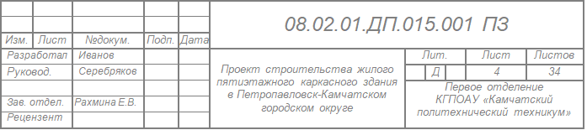
Рисунок 1 - Форма 2

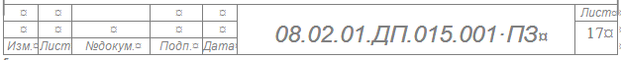

Рисунок 2 - Форма 2а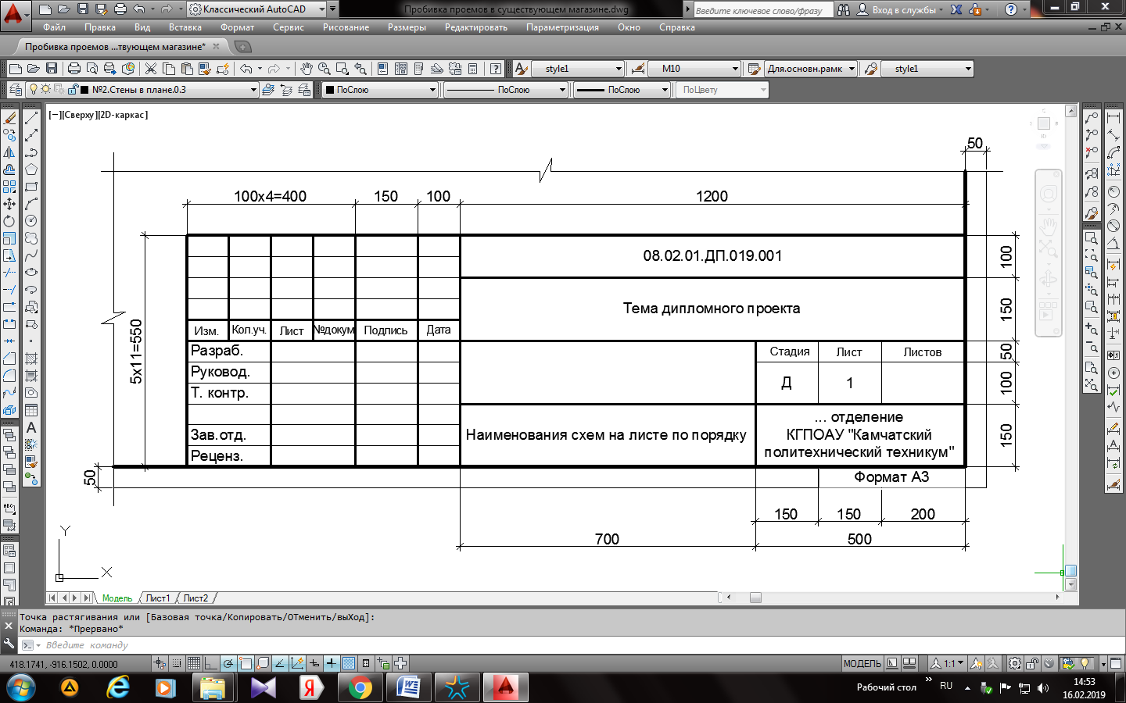
Рисунок 3 - Образец основной надписи графической части

Шифр, приведенный в верхней строке, является обозначением документа, индивидуален для каждого дипломного проекта и состоит из следующих частей:
для пояснительной записки 08.02.01.ДП.020.000 ПЗ
для графической части 08.02.01.ДП.020.000.00
08.02.01 – шифр специальности
ДП – дипломный проект
020 – год выпуска
000 – номер задания по приказу
ПЗ – шифр документа «Пояснительная записка»
00 – порядковый номер чертежа

Приложение Р

Образец оформления введения, раздела дипломного проекта и параметры настройки вкладки «Абзац»
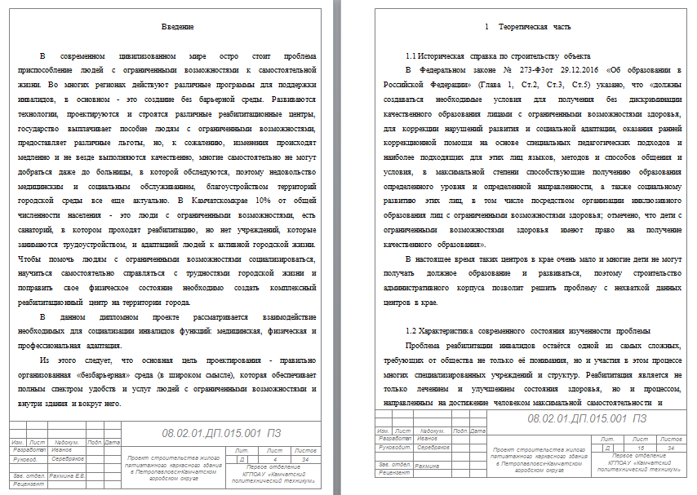

Параметры настройки вкладки «Абзац» для оформления основного текста
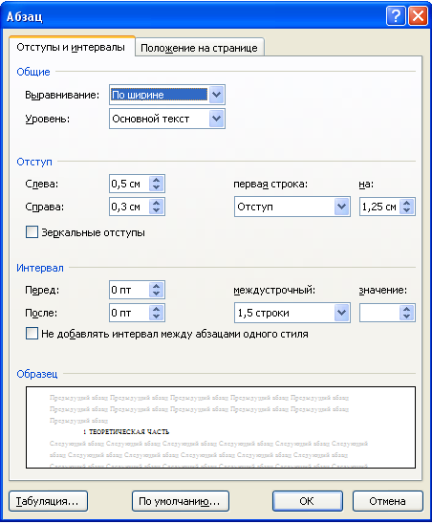

Приложение С
Образец оформления рисунка, таблицы, формул и уравнений, заключения в дипломном проекте
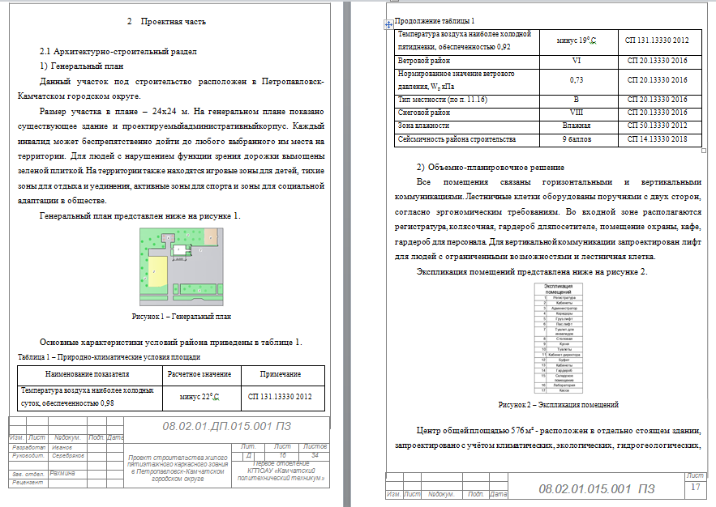

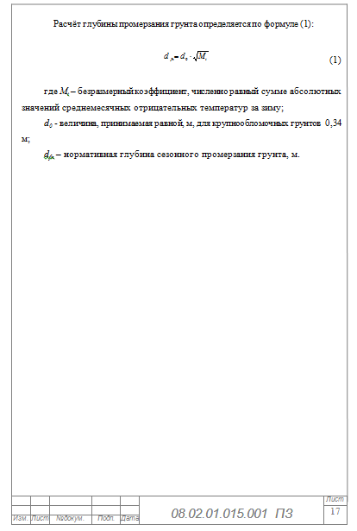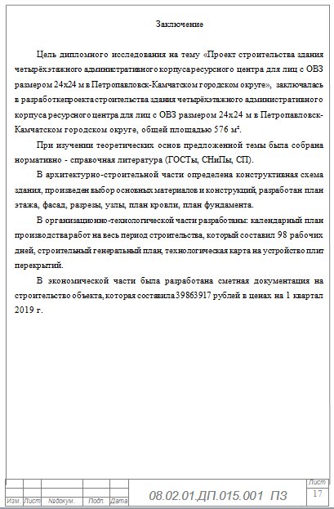

Приложение Т
Примеры и образец оформления списка литературы
Книга с одним автором
В описании книги указывается фамилия автора, а за косой чертой повторяем автора с инициалами перед фамилией:
Бондарев, В.П. Геология : учеб. пособие для студентов сред. проф. образования / В.П. Бондарев. - Москва : ФОРУМ, 2013. - 224 с. : ил. - (Профессиональное образование).

Книга с двумя авторами
В описании книги с двумя авторами указывается фамилия первого, а за косой чертой перечисляются оба автора с инициалами перед фамилией:
Киселев, М.И. Геодезия : учеб. для студ. учреждений сред. проф. образования / М.И. Киселев, Д.Ш. Михелев. - 10-е изд., стер. – Москва : Академия, 2013. – 384 с. - (Среднее профессиональное образование).

Книга с тремя авторами
В описании книги с тремя авторами указывается фамилия первого, а за косой чертой перечисляются все три автора с инициалами перед фамилией:
Строев, Е.А. Практикум по биологической химии : учеб. пособие / Е.А. Строев, В.Г. Макарова, И.В. Матвеева. - Москва : Изд-во МИА, 2012. - 384 с.

Книга, где авторов четыре и более
Если книга написана четырьмя и более авторами, то после заглавия за косой чертой указывается первый автор и добавляется [и др.].
Микробиология : учеб. для вузов / И.Ю. Ухарцева [и др.]. – Москва : ИВЦ Минфина, 2012. - 288 с.
Если в книге большое количество авторов, они могут описываться под фамилией редактора (под редакцией).
Диагностирование автомобилей : практикум : учеб. пособие / под ред. А.Н. Карташевича. – Москва : ИНФРА-М, 2013. – 208 с.

Статья из книги или другого разового издания
Для описания статей из сборников, журналов и газет, после данных об авторе и названии статьи, за двумя косыми чертами указывается источник (название журнала, газеты, сборника), место, год, номер или выпуск, страницы, занимаемые статьёй.
Боголюбов, А. Н. О вещественных резонансах в волноводе с неоднородным заполнением / А. Н. Боголюбов, А. Л. Делицын, M. Д. Малых // Вестн. Моск. ун-та. Сер. 3, Физика. Астрономия. – 2001. – № 5. – С. 23–25.
Двинянинова, Г. С. Комплимент: коммуникативный статус или стратегия в дискурсе / Г. С. Двинянинова // Социальная власть языка : сб. науч. тр. / Воронеж. межрегион. ин-т обществ. наук ; Воронеж. гос. ун-т, Фак. романо-герман. истории. – Воронеж, 2001. – С. 101–106.
Михайлов, С. А. Езда по-европейски: система платных дорог в России находится в начальной стадии развития / Сергей Михайлов // Независимая газ. – 2002. – 17 июня. – С. 5.

Законодательные материалы
При описании законодательных ресурсов в квадратных скобках приводят дату их введения (принятия).
Конституция Российской Федерации : офиц. текст [принята всенародным голосованием 12 декабря 1993 г. : с поправками]. – Москва : Эксмо, 2013. – 63 с.
Уголовный кодекс Российской Федерации : текст с изменениями и дополнениями на 1 августа 2017 года [принят Государственной думой 24 мая 1996 года : одобрен Советом Федерации 5 июня 1996 года]. – Москва : Эксмо, 2017. – 350 с. – (Актуальное законодательство).
Об общих принципах организации местного самоуправления в Российской Федерации : Федеральный закон № 131-ФЗ : [принят Государственной думой 16 мая 1996 года : одобрен Советом Федерации 5 июня 1996 года]. - Москва : Эксмо, 2017. – 350 с. – (Актуальное законодательство).

Стандарты
При описании нормативных ресурсов приводят их обозначение, дату введения (принятия), сведения о ресурсе, вместо которого введён (принят) данный ресурс.
ГОСТ Р 55505-2015. Фарш рыбный пищевой мороженый. Технические условия : издание официальное : утвержден и введен в действие Приказом Федерального агенства по техническому регулированию и метрологии от 29 июля 2013 г. № 465-ст : введен впервые : дата введения 2015-01-01. – Москва : Стандартинформ, 2014. – II, 10 с.

Правила
Правила дорожного движения : с новыми штрафами : по состоянию на 01.06.2017 : [утверждены Советом министров – Правительством Российской Федерации 23.10.1993]. – Ростов-на-Дону : Феникс, 2017. – 94 с., цв.ил. – (Библиотека автомобилиста).

Каталоги
Оборудование классных комнат общеобразовательных школ : каталог / М-во образования РФ, Моск. гос. пед. ун-т. – Москва : МГПУ, 2002. – 235 с. ; 21 см. – В тексте привед. наименования и адреса изготовителей.
Машина специальная листогибочная ИО 217М : листок-каталог : разработчик и изготовитель Кемер. з-д электромонтаж. изделий. – Москва, 2002. – 3 л.

Сайты в сети Интернет
В области выходных данных после аббревиатуры URL (Uniform Resource Lokator) указывают электронный адрес ресурса в сети Интернет. После электронного адреса в круглых скобках указывают сведения о дате обращения к ресурсу.
Правительство Российской Федерации : официальный сайт. – Москва. – Обновляется в течение суток. – URL: http://government.ru (дата обращения 19.08.2019). – Текст : электронный.
Государственный Эрмитаж : [сайт]. – Санкт-Петербург, 1998. – URL: https://www.hermitagemuseum.org/wps/portal/hermitage (дата обращения: 19.08.2019). – Текст. Изображение : электронные.

Статья, часть ресурса с сайта сети Интернет
В области выходных данных после аббревиатуры URL (Uniform Resource Lokator) указывают электронный адрес ресурса в сети Интернет. После электронного адреса в круглых скобках указывают сведения о дате обращения к ресурсу.
Конституция Российской Федерации : [принята всенародным голосованием 12 декабря 1993 г. : с поправками] – Текст : электронный // Официальный сайт компании «КонсультантПлюс». – URL: http://www.consultant.ru/document/cons_doc_LAW_28399/ (дата обращения: 15.08.2019).
ГОСТ 32366-2013 Рыба мороженая. Технические условия : издание официальное : утвержден и введен в действие Приказом Федерального агенства по техническому регулированию и метрологии от 8 ноября 2013 г. № 1526-ст : взамен ГОСТ 1168-86, ГОСТ 20057-96 : дата введения 2015-01-01. – Текст : электронный // Кодекс: электронный фонд правовой и нормативно-технической документации. – URL: http://docs.cntd.ru/document/1200105891 (дата обращения: 15.08.2019).
Белущенко, Д.В. Совершенствование оценки соответствия в рамках технического регулирования / Д.В. Белущенко, Н.В. Захарова. – Текст : электронный // Научная электронная библиотека «Киберленинка». – URL: https://cyberleninka.ru/article/v/sovershenstvovanie-otsenki-sootvetstviya-v-ramkah-tehnicheskogo-regulirovaniya (дата обращения: 15.08.2019).

Документ из локальной сети
При описании документов из локальных сетей и из полнотекстовых баз данных, доступ к которым осуществляется на договорной основе или по подписке (например «Кодекс», «Гарант», «КонсультантПлюс»), в области выходных данных указывается, из какой электронной поисковой системы взята информация и режим доступа к информации (по подписке или для авторизованных пользователей).
Конституция Российской Федерации : [принята всенародным голосованием 12 декабря 1993 г. : с поправками] // Справочная поисковая система «Консультант Плюс». – Режим доступа: по подписке в локальной сети КГПОАУ «Камчатский политехнический техникум».
Путеводитель по трудовым спорам. Спорные ситуации при увольнении в связи с сокращением численности или штата работников // Справочная поисковая система «Консультант Плюс». – Режим доступа: по подписке в локальной сети КГПОАУ «Камчатский политехнический техникум».

Документ из Электронной библиотечной системы
Если доступ к документу осуществляется по подписке и для его получения необходим пароль для доступа, указываем, где его берём:
Луковская, Е. О. Сварка и пайка неметаллических материалов : учебное пособие / Е. О. Луковская. - Минск : РИПО, 2017. – 208 c. – Текст : электронный // ЭБС IPRbooks. – URL: http://www.iprbookshop.ru/84890.html. - Режим доступа: по подписке, для просмотра следует получить пароль в библиотеке КГПОАУ «Камчатский политехнический техникум».

Мультимедийные электронные издания
Романова, Л.И. Английская грамматика : тестовый комплекс / Л.И. Романова. – Москва : Айрис, 2014. – 1 CD-ROM. – Загл. с титул. экрана. – Текст. Изображение. Устная речь : электронные.

Компьютерные программы
КОМПАС-3D LT V 12 : система трехмерного моделирования [для домашнего моделирования и учебных целей] / разработчик «АСКОН». – Москва : 1С, 2017. – 1 CD-ROM. – Загл. с титул. экрана. – Электронная программа : электронная.

Образец оформления списка литературы
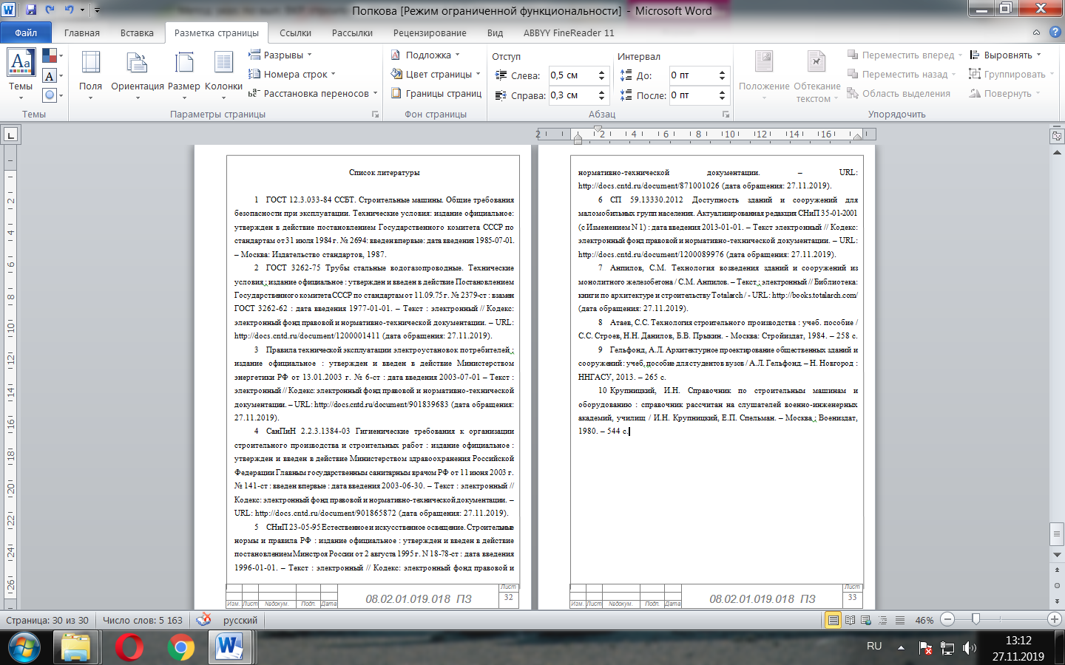

Приложение У

Пример оформления листов графической части
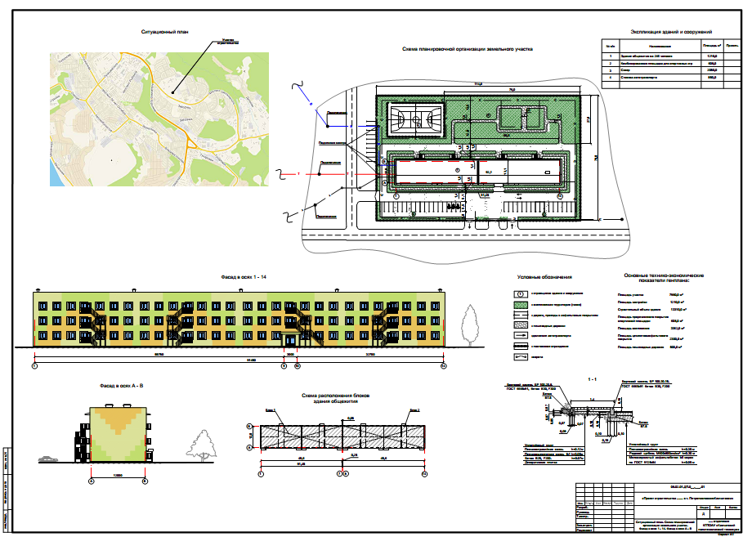
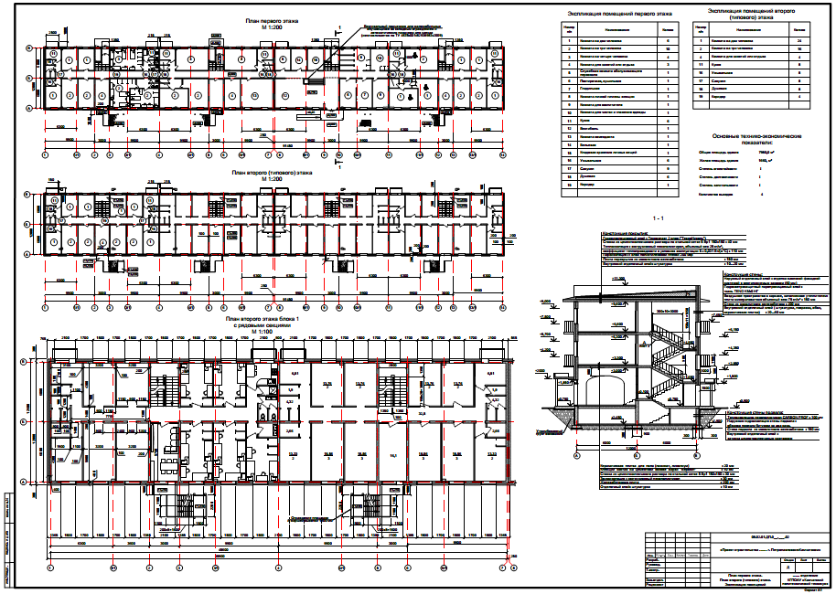
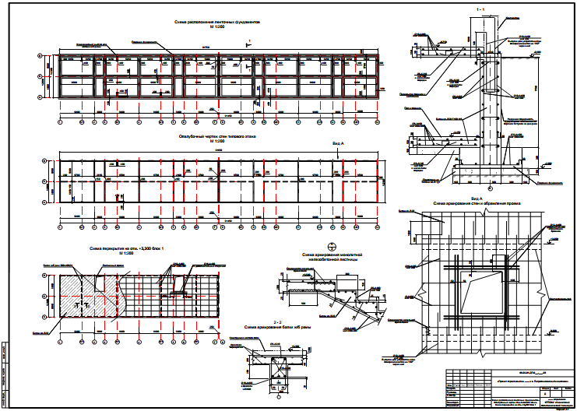
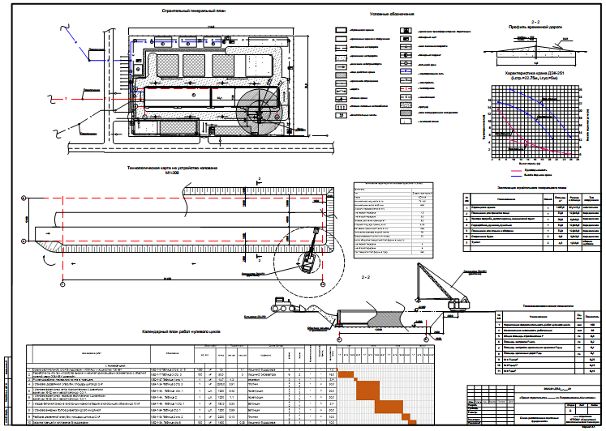

Приложение Ф

Критерии комплексной оценки дипломного проекта

№ п/п | Критерии оценки дипломного проекта | Оценка
№ п/п | Критерии оценки дипломного проекта | 2 | 3 | 4 | 5
1 | Полнота раскрытия темы строительства объекта, понимание всех фундаментальных архитектурно-строительных решений, отражающих реальное строительство такого объекта. Наличие интересных подходов и современных технологий
2 | Логичность, последовательность, грамотность изложения пояснительной записки. Полнота и точность отражения вопросов
3 | Полнота схем и чертежей в графической части для наглядного представления основных решений объекта строительства. Соответствие оформления чертежей нормам СПДС
4 | Полнота статей расхода в локальном сметном расчете. Соответствие пояснительной, графической и сметной частей
5 | Выразительность и убедительность доклада по теме дипломного проекта
6 | Четкость и ясность ответов на вопросы членов ГЭК и замечания рецензента
7 | Общее впечатление от дипломного проекта
ИТОГОВАЯ ОЦЕНКА

Издание для среднего профессионального образования

Буряк Лилиана Георгиевна
Рахмина Евгения Валерьевна
Субач Людмила Юрьевна

МЕТОДИЧЕСКИЕ УКАЗАНИЯ
ПО ВЫПОЛНЕНИЮ ДИПЛОМНОГО ПРОЕКТА
для студентов всех форм обучения
Специальность 08.02.01 Строительство и эксплуатация зданий и сооружений

Подписано в печать. Формат 60×84 1/16.
Усл. печ. л. 3,9. Усл.-изд. л. 2,06 Тираж 100 экз. Заказ № 8/13
Отпечатано на полиграфическом участке КГПОАУ
«Камчатский политехнический техникум»
683003, Петропавловск-Камчатский, Ленинградская, 37.

КГПОАУ «Камчатский политехнический техникум»

Письмо-заявка на разработку дипломного проекта оформляется на бланке предприятия.

